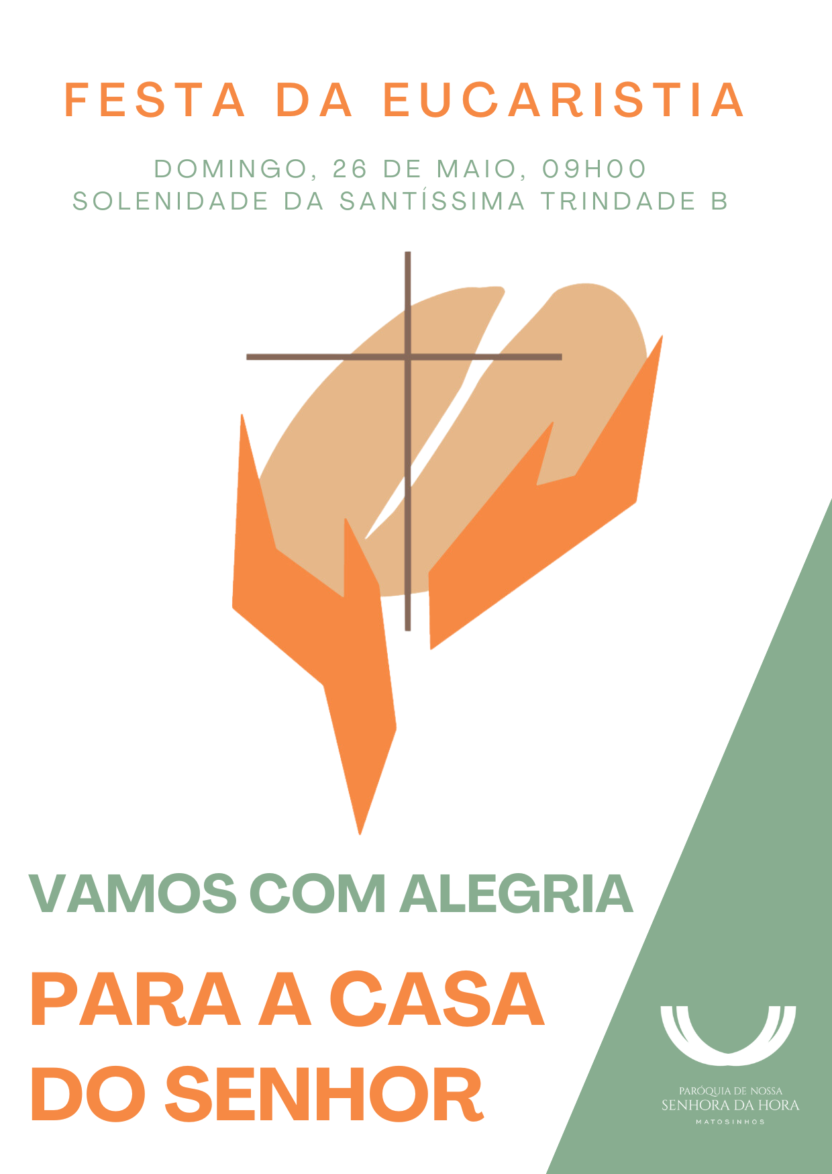
Boas-vindas | Acolhimento

Monitor (antes da procissão de entrada): Bom dia! Sejam todos muito bem-vindos! Que feliz é este encontro de irmãos, para celebrarmos juntos a Eucaristia, como uma só família, à volta da mesa da Eucaristia. A porta de entrada nesta Casa é o Batismo, pelo qual somos mergulhados na corrente do amor divino do Pai, do Filho e do Espírito Santo. Hoje, quatro bebés, familiares de algumas crianças que fazem hoje a sua Primeira Comunhão, irão ser batizados. Batizados serão também os 11 catecúmenos, crianças e adolescentes em idade de catequese, provenientes dos vários grupos do 3.º ano da Catequese e do Grupo de Iniciação Cristã. Aos 11 catecúmenos, associam-se, nesta Festa da Eucaristia, as crianças do 3.º ano, do grupo das Catequistas Maria João e Leonor, quatro meninas provenientes de outros dois grupos do 3.º ano e ainda as crianças do Grupo de Iniciação Cristã (GIC). A participação plena na Eucaristia, através da Comunhão eucarística, aperfeiçoa em nós a vida nova que recebemos no Batismo. Somos todos batizados em ordem à Eucaristia. Acolhamos em festa estes 35 catequizandos, que vão comungar, pela primeira vez, o dom do Corpo e Sangue do Senhor, neste dia da Solenidade da Santíssima Trindade, que nos recorda a oferta que o Pai faz do Seu Filho, pela ação amorosa do Espírito Santo.
Pedimos aos fiéis que não chamem a atenção da vossa presença sobre os catequizandos. Desliguem os telemóveis ou coloquem-nos em modo de silêncio. Não fotografem nem filmem, porque há quem o faça por vós, em nome de todos. Acolhamos com alegria todos os catequizandos, os pais, os padrinhos, avós, familiares e amigos. Somos, à imagem da Santíssima Trindade, família unida na diversidade. Procuremos todos participar, com todo o coração, toda a nossa mente e todos os nossos sentidos, para vivermos intensamente este encontro com o Senhor. De pé, voltemo-nos para a porta de entrada, de onde tem início a procissão.
I. RITOS INICIAIS

Procissão de Entrada: Catequizandos integram a procissão. Pais e padrinhos estão já nos seus lugares.

Cântico de Entrada: Vamos aclamar o Senhor, entre cantos de alegria. Vamos aclamar o Senhor, celebrar o nosso Deus! (ou outro)

Saudação Inicial

P. Com esta saudação inicial, invocamos as três pessoas da Santíssima Trindade: o amor do Pai, a graça do Seu Filho e a comunhão do Espírito Santo. É neste mistério de amor, que é Deus e há em Deus, que nós somos, nos movemos e existimos. Na verdade, pelo Batismo, somos abraçados e mergulhados neste grande mistério de amor. Batizados em nome do Pai, tornamo-nos filhos de Deus; batizados em nome do Filho, tornamo-nos irmãos e membros do Seu Corpo, que é a Igreja; batizados em nome do Espírito Santo, tornamo-nos como que Seus templos santos, uma vez que somos habitados pelo amor de Deus. Membros da família de Deus, aqui nos reunimos, na Sua Igreja, em Eucaristia.

Catequista: Pela primeira vez, estes catequizandos, batizados ou a batizar hoje mesmo, sentam-se à mesa da Eucaristia, onde se alimenta e sustenta a nossa vida batismal. Na Eucaristia, descobrimos, no Pão consagrado da Eucaristia, uma presença de Amor, que é Pão para o nosso caminho iniciado no Batismo. Somos desafiados pelo Congresso Eucarístico Nacional, que decorre em Braga, de 31 de maio a 2 de junho, a reconhecer Jesus ao partir do Pão e a partilhar o pão, para alimentar a esperança!
P. Por tudo isto, dêmos glória a Deus!

Hino do Glória: Cântico oficial | Ou outro: Glória a Deus na imensidão e paz na terra ao homem nosso irmão! (bis)

Oração Coleta

II. LITURGIA DA PALAVRA

Catequista: Sentamo-nos e abeiramo-nos agora da mesa da Palavra. “Há uma ligação muito forte entre a mesa da Palavra e a mesa da Eucaristia: Por um lado, ao ouvirmos a Palavra de Deus, nasce ou reforça-se em nós a fé. Por outro lado, na parte eucarística, esse mesmo Jesus, que é a Palavra que Se fez Carne humana, dá-Se a nós como alimento espiritual. Assim, a partir das duas mesas (a da Palavra de Deus e a do Corpo de Cristo), a Igreja recebe e oferece aos fiéis o mesmo e único Pão de vida” (Bento XVI, Sacr. Carit., 44). Escutemos atentamente a Palavra de Deus.

1.ª Leitura – forma mais breve

Leitura do Livro do Deuteronómio

Moisés falou ao povo, dizendo:

«Interroga os tempos antigos,

desde o dia em que Deus criou

o homem sobre a terra.

De um extremo ao outro dos céus,

sucedeu alguma vez coisa tão prodigiosa?

Ouviu-se, porventura, Palavra semelhante?

Que povo escutou como tu a voz de Deus

a falar do meio do fogo

e continuou a viver?

Qual foi o deus que formou para si

uma nação no seio de outra nação,

como fez por vós

o Senhor, vosso Deus, no Egito?

Considera hoje e medita em teu coração

que o Senhor é o único Deus,

no alto dos céus e cá em baixo na terra,

e não há outro.

Cumprirás as suas leis e os seus mandamentos,

para seres feliz, tu e os teus filhos depois de ti.

Palavra do Senhor.

R. Graças a Deus.

Salmo Responsorial: Feliz o povo que o Senhor escolheu para sua herança!

2.ª Leitura – forma mais breve

Leitura da Epístola do apóstolo São Paulo aos Romanos

Irmãos:

Vós não recebestes um espírito de escravidão para recair no temor,

mas o Espírito de adoção filial,

pelo qual exclamamos: «Abá, Pai».

O próprio Espírito dá testemunho,

em união com o nosso espírito,

de que somos filhos de Deus.

Se somos filhos,

também somos herdeiros de Deus

e herdeiros com Cristo.

Se sofrermos com Ele,

também com Ele seremos glorificados.

Palavra do Senhor.

R. Graças a Deus.

Aclamação ao Evangelho: Aleluia. Aleluia. Aleluia. Aleluia. Jesus vai falar. Eu vou escutar e guardar no coração! (bis) (ou outro)

Evangelho

Homilia
III. LITURGIA BATISMAL
Bebés a batizar (já fizeram os ritos pré-batismais)

- Ricardo Gonçalo da Rocha Vieira (irmão do Artur Gonçalo, do GIC);
- Nuno Miguel Gonçalves Machado (irmão da Maria Inês, do 3.º ano, grupo da Paula Cristina e Paula Alexandra);
- Leonor Mendes Campos (irmã da Míriam, do 3.º ano, grupo da Paula Cristina e Paula Alexandra);
- Miguel Ângelo da Nova Leite Pinto dos Santos (irmão da Maria Teresa Santos, do 3.º ano, grupo da Beatriz Pascoal).

Catecúmenos do 3.º ano de Catequese e do gic a batizar

3.º ano – Catequista Beatriz Pascoal
- Inês Sofia Castanho
- Santiago Diogo Pinto
GIC – Catequista Cláudia Silva
- Alícia Rayene da Silva Baptista
- Raíssa de Fátima da Silva Baptista
- Gustavo Melo Taboada
- Mariana Almeida Quintino
3.º ano – Catequistas Maria João Amaro e Leonor
7. Leandro da Costa Cabral Ferreira
8. Rodrigo Miguel Carvalho Presas Tavares de Sousa
3.º ano - Catequistas Ana Araújo e António Couto
9. Ariana Moreira Semedo
3.º ano – Catequistas Paula Cristina e Paula Alexandra
10. Jorge Eduardo da Cunha Seixas
11. Vitória Monteiro Gomes
RENUNCIAÇÃO E PROFISSÃO DE FÉ

P. Caríssimos pais e padrinhos: cabe-vos a vós, com a ajuda da comunidade, ajudar a frutificar a vida batismal dos vossos filhos ou afilhados. E vós, queridos meninos (fazer a chamada pelo nome dos 11 catecúmenos a batizar): pedistes o Batismo e fizestes a vossa preparação para ele durante vários anos. Os vossos pais e educadores na fé estiveram de acordo com este desejo; fostes ajudados pelos catequistas, pelos companheiros e amigos. E hoje, todos prometem dar-vos o exemplo da sua fé e ajudar-vos como vossos irmãos. Agora, antes de receberdes o Batismo, fazei, com os vossos pais e padrinhos, a vossa profissão de fé, diante da Igreja.

P. Renunciais ao pecado para viverdes na liberdade dos filhos de Deus?
Todos: Sim, renuncio!
P. Renunciais às seduções do mal, para que o pecado vos não escravize?
Todos: Sim, renuncio!
P. Renunciais a Satanás, que é o autor do mal e o pai da mentira?
Todos: Sim, renuncio!

P. Aos pais e padrinhos, e também às crianças e adolescentes em idade de catequese, interrogo agora sobre a vossa fé, que é a fé da Igreja:

P. Credes em Deus, Pai Todo-Poderoso, Criador do Céu e da Terra?
Todos: Sim, creio.
P. Credes em Jesus Cristo, Seu único Filho, nosso Senhor, que nasceu da Virgem Maria, padeceu e foi sepultado, ressuscitou dos mortos e está sentado à direita do Pai?
Todos: Sim, creio.
P. Credes no Espírito Santo, na Santa Igreja Católica, na comunhão dos santos, na remissão dos pecados, na ressurreição da carne e na vida eterna?
Todos: Sim, creio.

Cântico: Esta é a nossa fé. Esta é a fé da Igreja, que nos gloriamos de professar, em Jesus Cristo, nosso Senhor.

Rito do Batismo dos bebés

Aos pais e padrinhos dos bebés
P. Caríssimos pais e padrinhos de Ricardo Gonçalo, Leonor, Miguel Ângelo e Nuno Miguel: Quereis que os vossos filhos recebam o Batismo na Fé da Igreja, que todos convosco acabámos de professar?
Pais e padrinhos: Sim, queremos!
P. N., eu te batizo em nome do Pai e do Filho e do Espírito Santo!

Rito do Batismo dos catecúmenos

P. N., queres receber o Batismo da fé da Igreja, que todos contigo acabámos de professar?
R. Sim, quero.

Entretanto, o padrinho ou a madrinha, ou ambos, põem a mão direita sobre o ombro direito do batizando.

P. N., eu te batizo em nome do Pai e do Filho e do Espírito Santo!
Cântico batismal (logo depois do primeiro Batismo)
RITOS PÓS-BATISMAIS

Unção com óleo do crisma aos 4 batizados bebés e aos 11 catecúmenos
P. Deus todo-poderoso, Pai de Nosso Senhor Jesus Cristo, que vos concedeu o perdão de todos os pecados e vos deu uma vida nova, pela água e pelo Espírito Santo, agora que fazeis parte do Seu povo, unge-vos com o crisma da salvação, para que, reunidos ao Seu povo, permaneçais eternamente membros de Cristo, Sacerdote, Profeta e Rei.
Todos: Ámen.

Monitor (enquanto o celebrante se prepara e unge os primeiros dois batizados): O celebrante unge com óleo do crisma, sem dizer nada. Recordemos que a palavra “Cristo” significa “Ungido” e que os cristãos são os “ungidos” com a beleza e a dignidade de Cristo. Esta unção é também o sinal da nossa consagração na missão de Cristo: missão profética de anunciar e testemunhar a Palavra acolhida; missão sacerdotal de nos oferecermos com Cristo ao Pai e de celebrarmos os Seus louvores na oração e nos sacramentos; missão real, porque estamos ao serviço do Reino de Deus.

Cântico (logo que termine a monição e enquanto durar a unção na fronte): Povo de reis (ou outro)

Imposição da veste branca aos bebés batizados
P. Filhinhos Ricardo Gonçalo, Leonor, Miguel Ângelo e Nuno Miguel: agora sois novas criaturas e estais revestidos de Cristo. Esta veste branca seja para vós símbolo da dignidade cristã: ajudados pela palavra e pelo exemplo das vossas famílias, conservai-a sempre imaculada até à vida eterna!
Todos: Ámen.
Monitor: A veste branca com que envolvemos o corpo desta criança exprime também a opção por uma cultura da beleza, a cultura da vida.

Entrega da vela acesa aos padrinhos de todos os batizados

P. Padrinhos e madrinhas: aproximai-vos para entregar a luz aos vossos afilhados, que acabam de receber o Batismo.

Padrinhos (ou pais) acendem a vela no círio e, se for o caso, entregam-na aos batizados.

P. Recebei a luz de Cristo. Agora sois luz em Cristo. Vivei sempre como filhos da luz, perseverai na fé para que, quando o Senhor vier, possais ir ao Seu encontro, com todos os Santos no reino dos Céus.
Todos: Ámen!

Cânticos à Luz (enquanto os padrinhos acendem as velas no círio)

Effathá (“Abre-te”) – voltando-se apenas para os bebés batizados:

P. O Senhor Jesus, que fez ouvir os surdos e falar os mudos, vos dê a graça de em breve poderdes ouvir a Sua Palavra e professardes a fé, para louvor e glória de Deus Pai.
Todos: Ámen.
Oração dos fiéis
P. Irmãos: “Jesus bate à porta da família, para partilhar com ela a Ceia Eucarística, sacramento da Nova Aliança” (AL 318). Correspondamos ao Seu apelo e invoquemos a Sua intercessão, dizendo: R. Ouvi-nos, Senhor.

- Pela Igreja em processo sinodal: para que seja sempre a casa aberta do Pai, pronta a oferecer misericórdia a quantos procuram acolhimento, alimento e acompanhamento (EG 47). Oremos, irmãos. R.

- Pelas nossas famílias: para que saibam partilhar a oração diária e a Comunhão eucarística, de modo a crescerem no amor e a tornarem-se igrejas domésticas, onde habita o Espírito Santo (AL 29; 318). Oremos, irmãos. R.

- Pelas crianças e adolescentes hoje batizadas e pelas que fazem a sua Primeira Comunhão: para que nunca abandonem Jesus nas suas vidas, mas cresçam, permaneçam e frutifiquem na amizade com Ele. Oremos, irmãos. R.

- Por todos nós: para que caminhemos juntos e não faltemos ao encontro com o Senhor, que nos convida, em cada domingo, a participar no Seu banquete. Oremos, irmãos. R.

P. Senhor, nosso Deus, que nos criastes à Vossa imagem, fazei que as nossas famílias, nas quais se reflete o mistério da Santíssima Trindade, se tornem “lugares de comunhão e cenáculos de oração, autênticas escolas do Evangelho e pequenas igrejas domésticas”, onde se cuida da alegria do amor (cf. AL 86; 325). Nós Vo-lo pedimos por Jesus Cristo, que é Deus e convosco vive e reina, na unidade do Espírito Santo, pelos séculos dos séculos.
R. Ámen.

IV. LITURGIA EUCARÍSTICA

Segue-se a Liturgia Eucarística com a preparação do altar, recolha das ofertas e apresentação dos dons. O Coro desenvolve o cântico de ofertório até ao momento em que os catequizandos que integram a procissão dos dons estejam próximos do presbitério. E depois intercala a apresentação das oferendas com o refrão, segundo as indicações seguintes:

Apresentação das oferendas

Monitor: Depois da Liturgia da Palavra, passamos agora à Liturgia Eucarística. Chegou o momento da apresentação dos dons. Não se trata de uma espécie de «intervalo». Trata-se de nos associarmos à oferta que Jesus faz de Si mesmo ao Pai, oferecendo nós mesmos a nossa vida. Vamos proceder, primeiro, à recolha das ofertas. Pedimos a todos que colaborem neste ofertório, dando com alegria. Tendo recebido tanto, e de graça, por parte desta comunidade, correspondamos com igual generosidade. Acompanharemos, depois, a preparação do altar e a apresentação das oferendas, pelos catequizandos.

Cântico durante a recolha das ofertas: Deixamos aqui, Senhor Pai Santo…

Depois da recolha das ofertas, um grupo de catequizandos prepara o altar, colocando a toalha, as flores, as velas, o corporal e o missal, o pão e o vinho. Enquanto isso, o monitor faz a mistagogia dos sinais.

Monitor: Depois da mesa da Palavra, preparamo-nos para a mesa da Eucaristia. Como em dias de festa, colocamos a toalha, cuidadosamente preparada para a Ceia de Jesus (dois catequizandos colocam a toalha).
Cântico enquanto se coloca a toalha no altar: Deixamos aqui, Senhor Pai Santo…

Monitor: E adornamos o altar com flores, que exprimem a harmonia da criação inteira e a beleza do mistério da Eucaristia que celebramos (um catequizando coloca as flores).

Monitor: Na mesa do altar, colocamos dois pequenos candelabros, as velas. Elas dão distinção a esta mesa e lembram-nos que é necessário o fogo do Espírito Santo para transformar o pão e o vinho no Corpo e Sangue do Senhor. Esse milagre, só pela luz da fé o podemos ver e reconhecer (dois catequizandos colocam as velas sobre o altar).

Cântico depois de colocar as flores e as velas: Deixamos aqui, Senhor Pai Santo…

Monitor: Estendemos o corporal e colocamos o missal, sobre o altar: aqui, como outrora sobre a Cruz, o Corpo de Jesus é imolado e oferecido. Envolvido num pequeno lençol, daí ressuscitará para sempre. É o mistério da Páscoa que se cumpre, sempre que celebramos a Eucaristia (um catequizando apresenta e estende o corporal).

O missal ajuda-nos na Oração feita em comunhão com toda a Igreja (um catequizando apresenta e coloca o missal sobre o altar).

Monitor: E trazemos agora ao altar o pão de trigo, sem fermento.

Dois ou três catequizandos trazem as píxides com hóstias.
As hóstias, que vão ser consagradas nesta Eucaristia, tornar-se-ão o verdadeiro Pão vivo descido do Céu (catequizandos apresentam e colocam sobre o altar as píxides).

Cântico depois de colocar as hóstias sobre o altar: Deixamos aqui, Senhor Pai Santo…

Monitor: Nas Bodas de Caná, Jesus transformou a água em vinho. «Se Ele pôde mudar a água em vinho, também é capaz de fazer do pão e do vinho o Seu Corpo e Sangue, tornando-Se “pão de vida”» (São João Paulo II, Ecc. Euch., 54).

Jesus é a água viva que mata a nossa sede de Deus (catequizando apresenta a galheta da água)
e é o vinho novo e bom, que enche da alegria do amor os nossos corações (catequizando apresenta a galheta do vinho).

Por isso, agora, no cálice são vazados o vinho e um pouco de água, que, de algum modo, nos sugerem o encontro entre a humanidade e a divindade, em Jesus Cristo, entregue por nós (os dois catequizandos colocam vinho e água no cálice).

Cântico enquanto se colocam a água e o vinho no cálice: Deixamos aqui, Senhor Pai Santo…

Oração sobre as oblatas – Missal, 3.ª edição, p. 461 | Prefácio da Santíssima Trindade – Missal, 3.ª edição, p. 462 | Santo (cantado) | Oração Eucarística II – Missal, 3.ª edição, pp. 658 ss.

Cantar apenas na elevação da hóstia e do cálice:
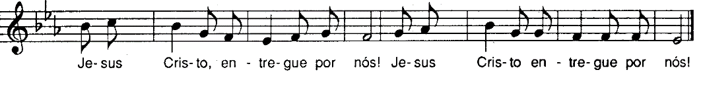
Depois das palavras da O.E. II “e todos aqueles que estão ao serviço do vosso povo”:

Lembrai-Vos, Senhor, dos neófitos que, hoje, pelo Batismo, foram agregados à vossa família, para que sigam a Cristo, Vosso Filho, com generosidade e fortaleza de alma.

Lembrai-Vos também dos Vossos fiéis, que, hoje, pela primeira vez, reunistes à mesa da Vossa família, para tomarem parte no pão da vida e no cálice da salvação: fazei que cresçam sempre na Vossa amizade e na comunhão com a Vossa Igreja.

Cantar a resposta à doxologia final da Oração Eucarística – Missal, 3.ª edição, p. 667
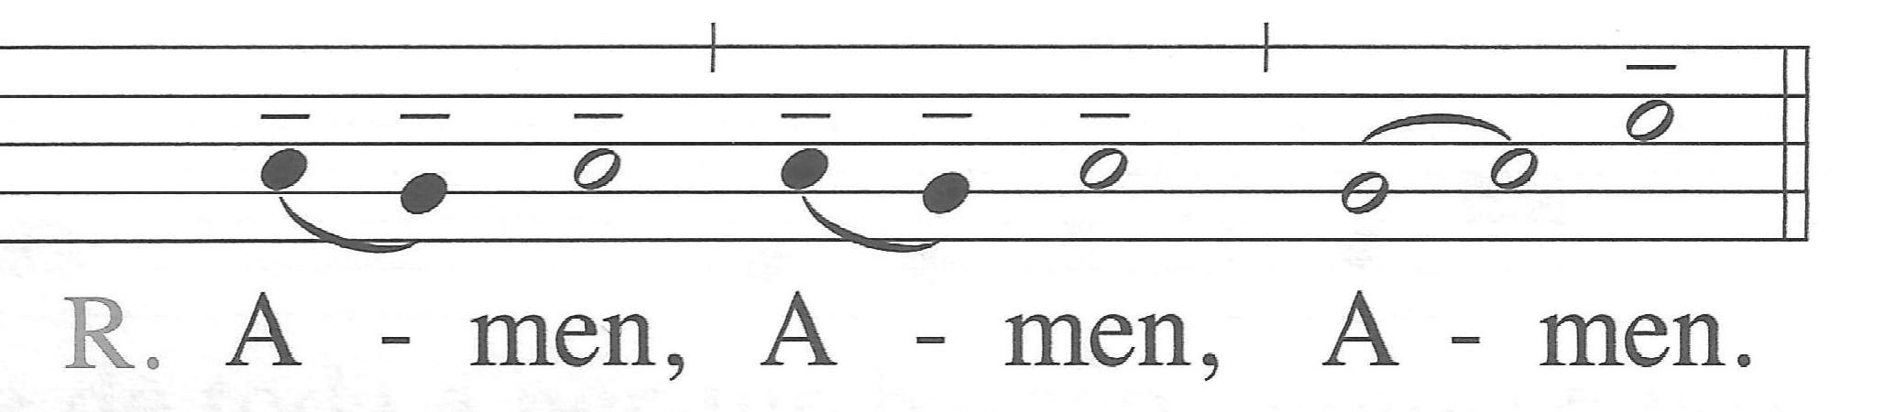

RITOS DA COMUNHÃO

Pai-Nosso | Embolismo | Rito da Paz
P. A alegria do amor em família não pode construir-se sem o uso e a prática diária de três palavras mágicas: com licença, obrigado, desculpa.
Pai: Neste gesto de paz, marido e esposa, pais e filhos, podem aprender a dizer «com licença». Sejamos delicados nas palavras e gentis nos gestos, respeitando a privacidade, sem invadir a intimidade. E digamos sempre «por favor», quando interpelamos os outros, porque estamos todos ao serviço de todos, mas ninguém é criado de ninguém.

Mãe: Neste gesto de paz, aprendamos a dizer «obrigado» / «obrigada», como quem diz ao outro: «O que seria de mim sem ti?» ou então: «É bom que tu existas». Não temos nada que não tenhamos recebido! Sejamos, por isso, pessoas agradecidas e nunca nos cansemos de dizer «obrigado» / «obrigada».

Catequizando: Neste gesto de paz, aprendamos a pedir perdão e a dizer «desculpa». E podemos fazê-lo com um olhar, com uma carícia, com um beijo, uma lágrima, um abraço. Todos os dias, apesar da boa vontade, falhamos. Todos os dias devemos pedir desculpa e aceitar o perdão.

P. “Não sejamos mesquinhos no uso destas palavras, sejamos generosos repetindo-as dia a dia. Ditas no momento certo, protegem e alimentam o amor dia após dia” (cf. Amoris Laetitia, 133; 266).

Somos desafiados a um gesto de paz. Façamo-lo muito sobriamente. Não nos desloquemos do nosso lugar.

Diácono: Como filhos do Deus da Paz, saudai-vos uns aos outros com um gesto de comunhão fraterna.
Cântico durante o rito da paz: Oh, como é bom e agradável viver juntos em harmonia! (bis) – ou outro (ou imediatamente o cântico do «Cordeiro»)
Fração do Pão e «Cordeiro» (cantado)

Monição antes da distribuição da Comunhão:

Monitor ou Catequista: Pedimos aos catequizandos e a todos os féis que estejam atentos a estas recomendações práticas:

- Os catequizandos que fazem hoje a sua Primeira Comunhão aproximam-se do altar, a partir do qual o Senhor Padre distribui a Comunhão.
- Os catequizandos deslocam-se em procissão. No altar recebem do Pároco a Comunhão e voltam ao seu lugar.
- Os demais fiéis que pretendem comungar aproximam-se dos ministros que lhes estiverem mais próximos. Para a plena participação na Eucaristia é preciso receber a Sagrada Comunhão. Mas que ninguém seja levado a pensar que, pelo simples facto de se encontrar na Missa, tenha o direito ou se sinta no dever de comungar o pão eucarístico. Mesmo sem comungar, a participação na Eucaristia permanece necessária, válida, significativa e frutuosa. Cada um examine-se se reúne as condições pessoais para comungar dignamente.

Cânticos de Comunhão (estes ou outros)

1. O trigo que Deus semeou no seio de Maria tornou-se para nós pão do céu que nos dá vida!
2. Formamos um só Corpo em Cristo Jesus todos nós que comungamos o mesmo Senhor. Formamos um só Corpo em Cristo Jesus!
3. Sempre que comemos o pão e bebemos deste vinho, anunciamos ao mundo a ressurreição do Senhor, a ressurreição do Senhor!

Monição no final da Comunhão: P. Lembrai-vos que este é o Sacramento da Primeira Comunhão, mas não da última Comunhão. Lembrai-vos que Jesus sempre vos espera, nesta casa, para celebrar o domingo. Por isso, espero que a primeira Comunhão de hoje seja o início de muitas Comunhões, para que o vosso coração esteja sempre, como hoje, em festa, cheio de alegria e sobretudo gratidão.

Cântico de ação de graças, enquanto o Presidente percorre a assembleia saudando os catequizandos: Deixa Deus entrar na tua própria casa. (ou outro)

Oração pós-comunhão

Entrega dos sinos – depois da Comunhão
Diácono ou Catequista: “Quando o sino toca, sinto que Deus me está a chamar. Troco de roupa e ponho-me a caminho, para ir ao encontro do Senhor, para rezar… e para ir à Missa”. São palavras de alguém que sente ressoar, na vastidão da aldeia ou na confusão da cidade, os sons do sino, em todas as direções, até ao infinito. São palavras de alguém que sente vibrar dentro de si o toque do sino, como um apelo pessoal, um lembrete, uma chamada do Alto, um convite a sair de si, a sair de sua casa, a sair do seu pequeno mundo, para se alegrar com quem se alegra, para chorar com quem chora. O som do toque do sino fala a cada pessoa com um coração aberto a Deus, aberto à imensidão do mundo, aberto aos outros, aberto à alegria de ser e de viver em comunidade. O toque do sino toca dentro do coração de cada pessoa, como um despertador do desejo das alturas, do desejo de Deus, do desejo de habitar na Casa do Senhor e nela saborear a alegria dos irmãos reunidos, a Palavra e o Pão da Vida.
Catequista: Neste ano pastoral, acolhemos o convite “Vamos com alegria”. Queremos oferecer aos catequizandos e às famílias um pequenino sino, não de bronze, mas de barro. Nele está inscrita, além desta data marcante da Festa da Eucaristia, a frase dos peregrinos do Templo, que cantavam pelo caminho: “Vamos com alegria para a Casa do Senhor”. Que este sino pequenino nos recorde o convite insistente de Deus a sairmos de nós mesmos, a vivermos a alegria do domingo, a alegria da Eucaristia, a alegria de ser e de viver em comunidade. Este sino pode colocar-se na nossa sala de jantar e dar o sinal para uma breve oração de bênção da mesa, com que, semana a semana, somos agraciados. O Senhor Padre vai agora proceder à bênção destes sinos.

Bênção dos sinos | Adaptado do Ritual das bênçãos, n.º 1046

P. Escutai, Senhor,
as nossas súplicas
e fazei que, ao ouvirem
o chamamento do sino,
os vossos fiéis acorram à Igreja
com prontidão e alegria.
Perseverando no ensino dos Apóstolos,
na comunhão fraterna,
na fração do pão
e nas orações,
sejam um só coração
e uma só alma,
para louvor da Vossa glória.
Por Cristo, nosso Senhor.
R. Ámen.
Catequizando(s) (adaptada de Romano Guardini):
1.
Senhor,
mais vasta que o mundo
é a minha alma.
Mais profundo
que todos os vales
é o suspiro
do meu coração.

2.
O desejo da minha alma
é mais vibrante
que o toque dos sinos,
que se vai perdendo
nas lonjuras.

3.
Senhor,
que o toque do sino
nos desperte
o profundo desejo
de vida em abundância,
que só Tu podes saciar,
na alegria da família reunida,
na escuta da Palavra
e na comunhão do Pão da Vida.
Ámen.
V. RITOS FINAIS

1. Agenda pastoral.

2. Palavras de gratidão: catequistas, pais, ministros da celebração.

3. Bênção
Monitor: Que a festa iniciada aqui se prolongue em nossas casas, à volta de outra mesa. Cada domingo, somos chamados a esta casa, para encontrar em Jesus o amigo, o companheiro, o alimento e o sustento da nossa vida. Depois das palavras de despedida, aguardamos que os catequizandos e pais saiam, ordenadamente. Enquanto isso, cantamos com alegria.

- Despedida
Diácono: Glorificai a Deus com a vossa vida. Ide em paz e que o Senhor vos acompanhe.
R. Graças a Deus.

- Cântico Final (cântico de envio: Ide, amigos, pelo mundo… ou outro)

Anotações:

